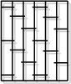
решетки оконные№1

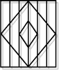
решетки оконные№2

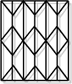
решетки оконные№3

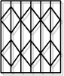
решетки оконные№4

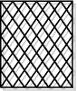
решетки оконные№5
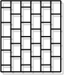
решетки оконные№6

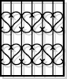
решетки оконные№7


решетки оконные№8


решетки оконные№9

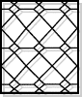
решетки оконные№10
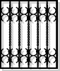
решетки оконные№11

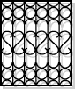
решетки оконные№12

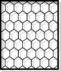
решетки оконные№13

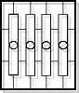
решетки оконные№14

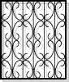
решетки оконные№15


решетки оконные№16

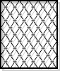
решетки оконные№17

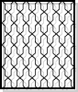
решетки оконные№18

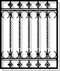
решетки оконные№19

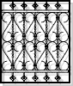
решетки оконные№20

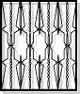
решетки оконные№21

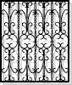
решетки оконные№22

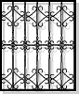
решетки оконные№23

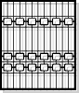
решетки оконные№24

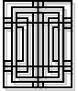
решетки оконные№25

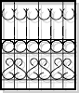
решетки оконные№26

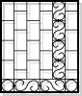
решетки оконные№27

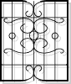
решетки оконные№28

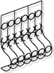
решетки оконные№29

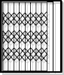
решетки оконные№30
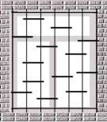
решетки оконные№31

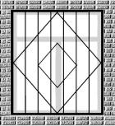
решетки оконные№32

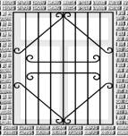
решетки оконные№33

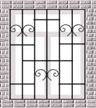
решетки оконные№34

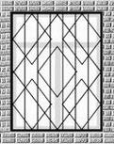
решетки оконные№35
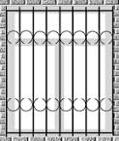
решетки оконные№36

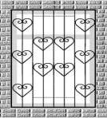
решетки оконные№37

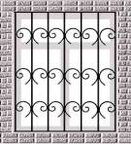
решетки оконные№38

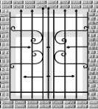
решетки оконные№39

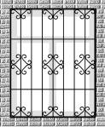
решетки оконные№40

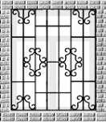
решетки оконные№41

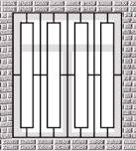
решетки оконные№42

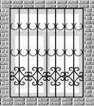
решетки оконные№43

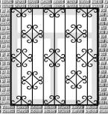
решетки оконные№44

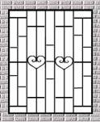
решетки оконные№45

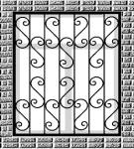
решетки оконные№46

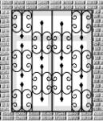
решетки оконные№47

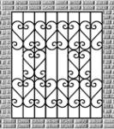
решетки оконные№48

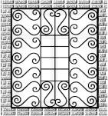
решетки оконные№49

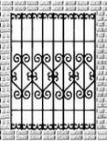
решетки оконные№50
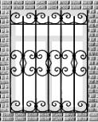
решетки оконные№51

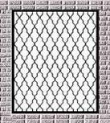
решетки оконные№52

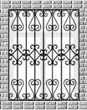
решетки оконные№53

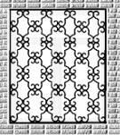
решетки оконные№54

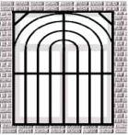
решетки оконные№55

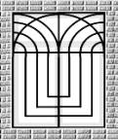
решетки оконные№56

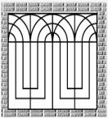
решетки оконные№57

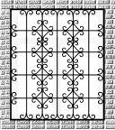
решетки оконные№58

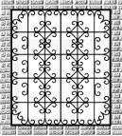
решетки оконные№59

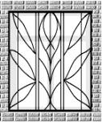
решетки оконные№60

